实验三 数据查询
1. 将教材第78页表中的数据插入到project数据库中的P,J,S,SPJ表。
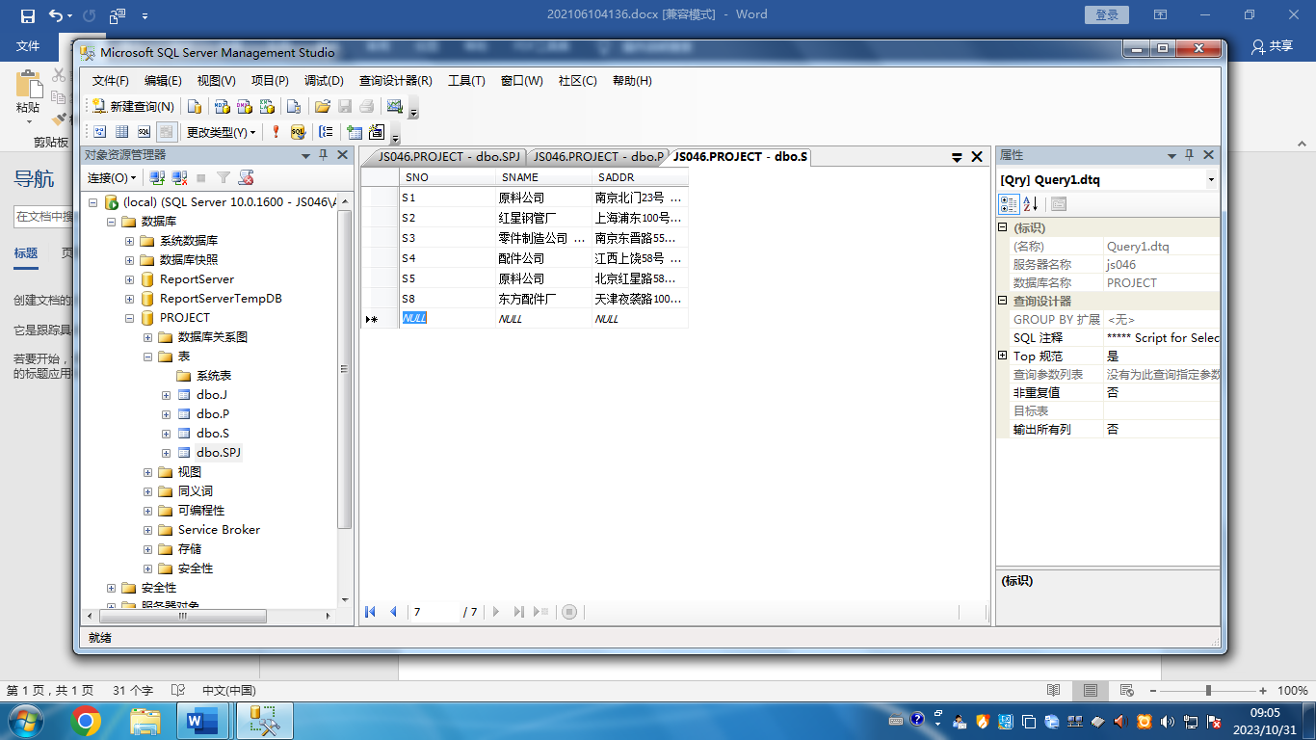
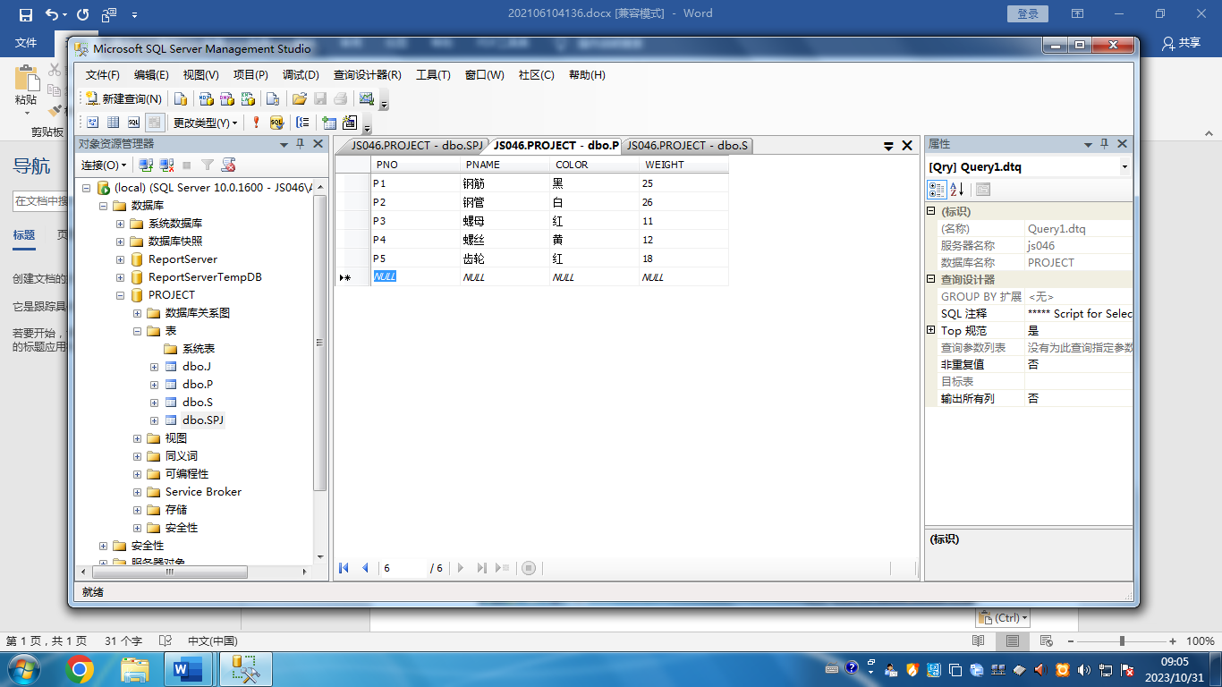
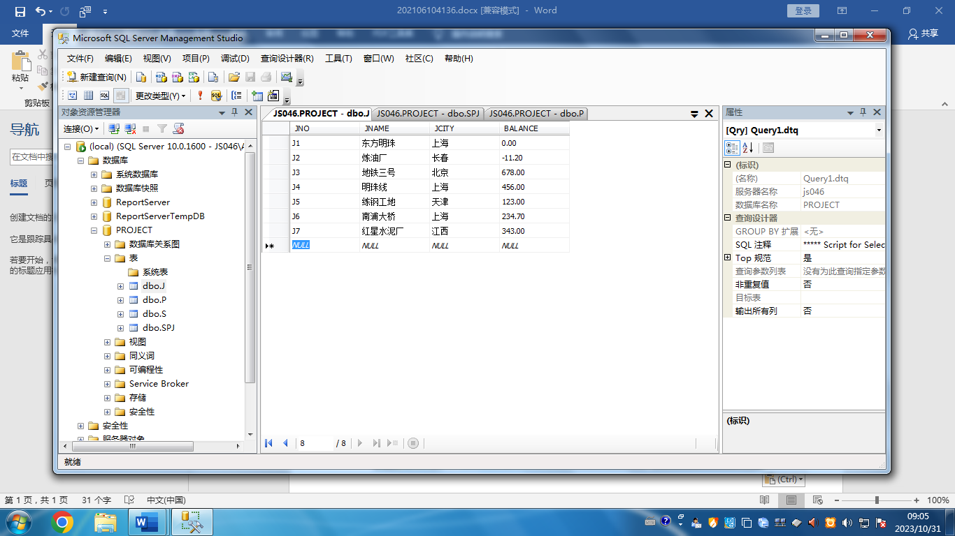
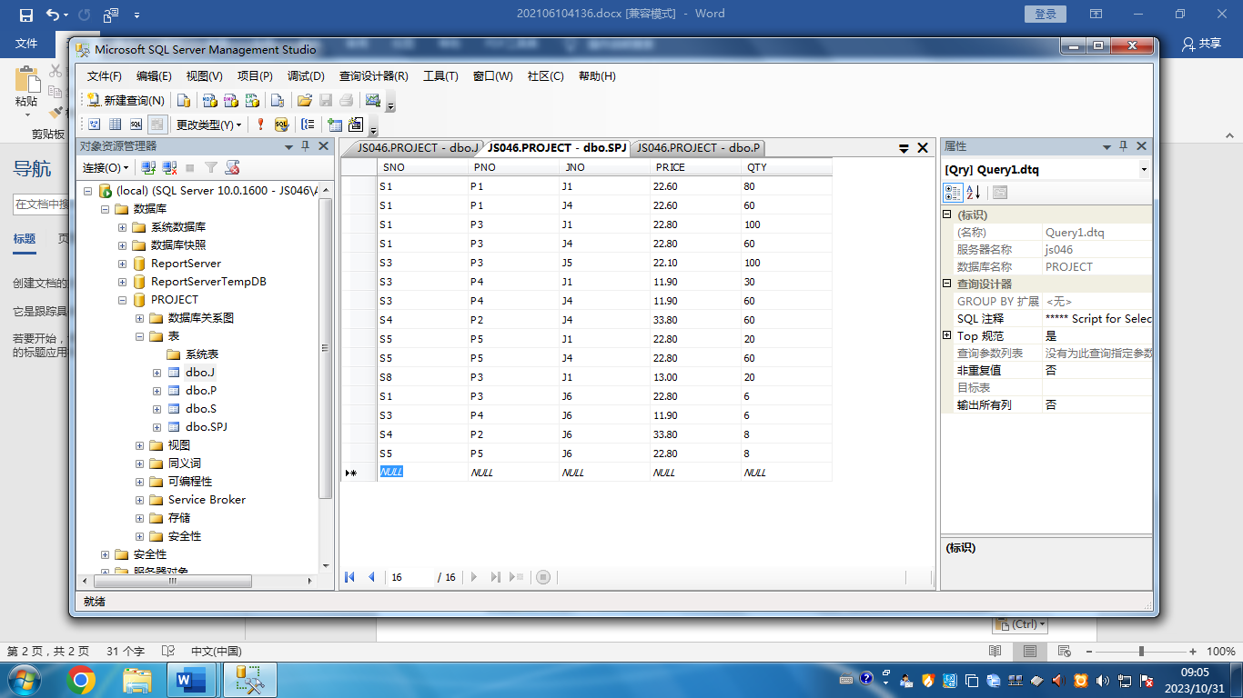
2. 完成教材第80-89页的例4.10-例4.15。并截图保存代码和结果。
3. 在project数据库中完成如下查询操作，并截图保存代码和结果。
（1）查询南京的供应商所供应的零件的编号和名称。假设供应商的地址都以城市名开头。
SELECT P.PNO,PNAME
FROM S ,P ,SPJ
WHERE S.SNO=SPJ.SNO AND P.PNO=SPJ.PNO AND SADDR LIKE '南京%';
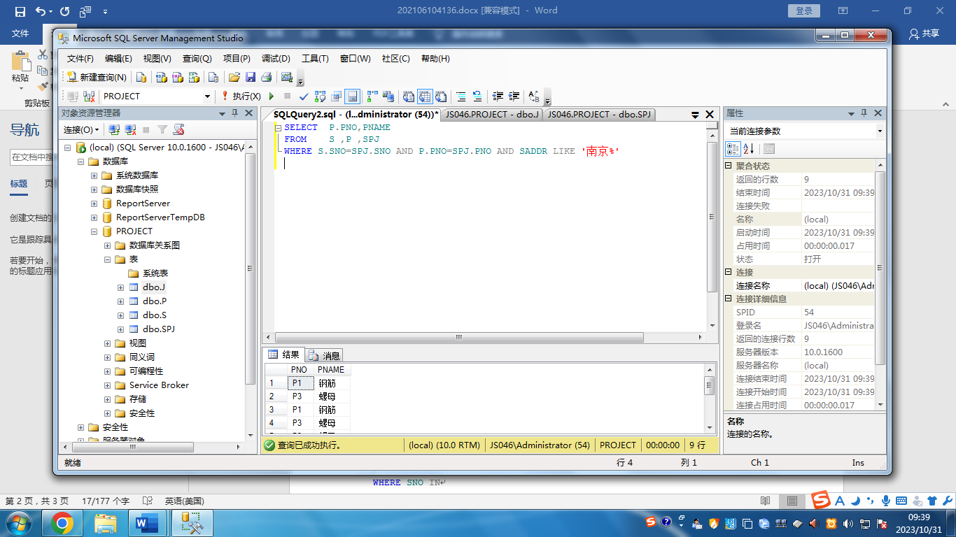

（2）查询项目J4所用零件的供应商编号和名称。
SELECT SNO,SNAME
FROM S
WHERE SNO IN
(
SELECT SNO
FROM SPJ
WHERE JNO='J4'
)

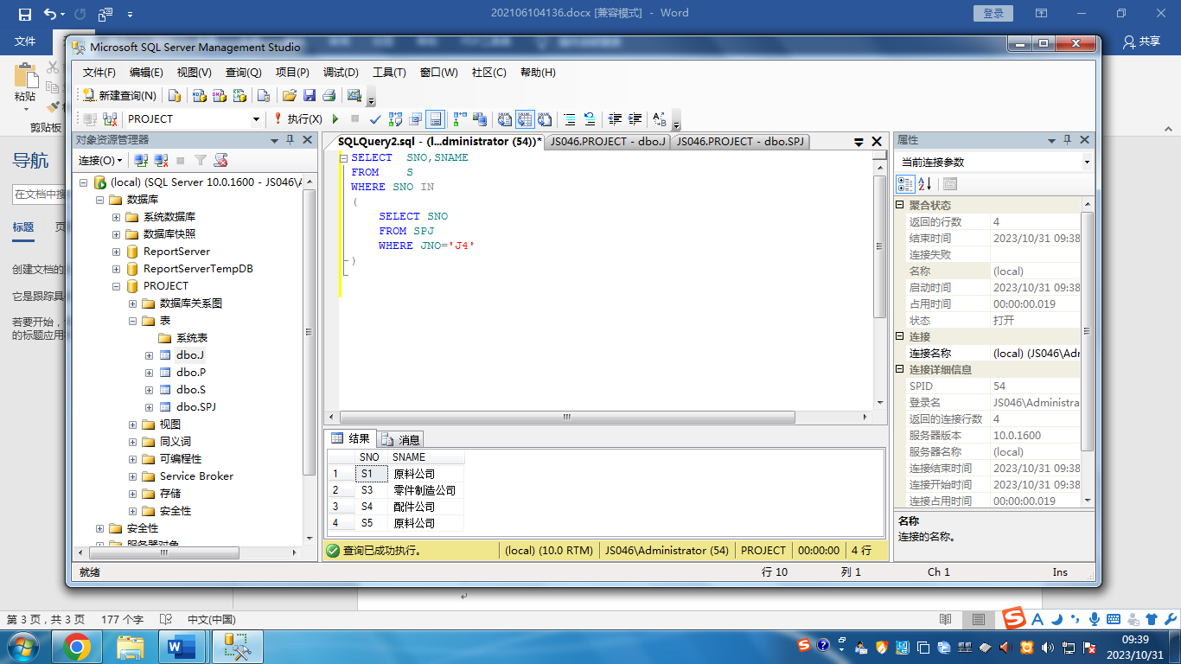
3）查询重量最轻的零件的编号SELECT PNO
FROM P
WHERE WEIGHT=
(SELECT MIN(WEIGHT)
FROM P)
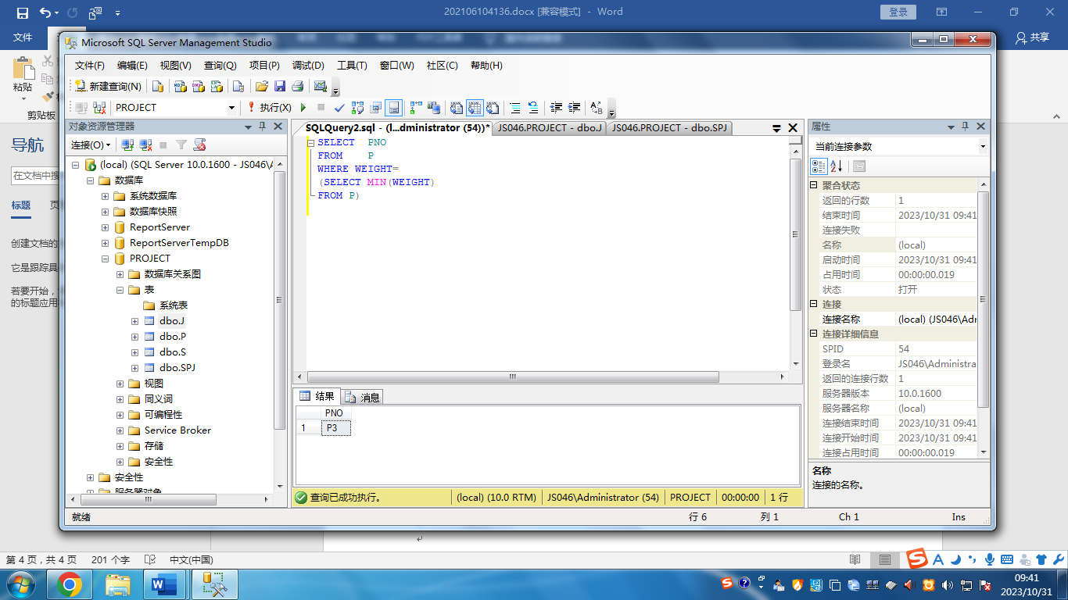
（4）查询使用了供应商S1供应的零件的工程名称。
SELECT DISTINCT JNAME
FROM J INNER JOIN SPJ ON J.JNO=SPJ.SNO
WHERE SNO='S1'
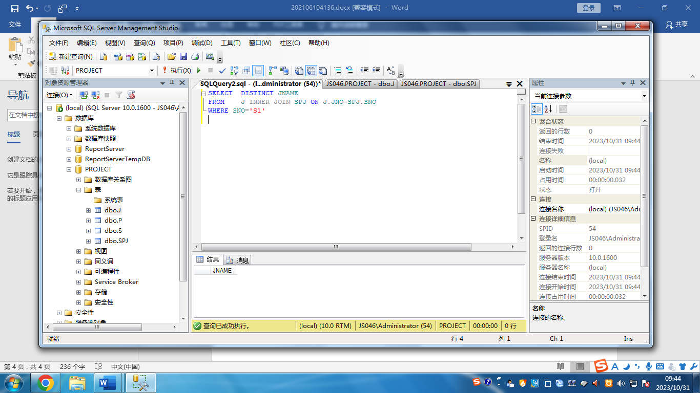
（5）查询为工程J1或J2提供零件而且所在城市不是北京的供应商编号。假设供应商的地址都以城市名开头。
SELECT DISTINCT S.SNO
FROM SPJ INNER JOIN S ON S.SNO =SPJ .SNO
WHERE JNO IN('J1','J2')AND SADDR NOT LIKE '北京%'
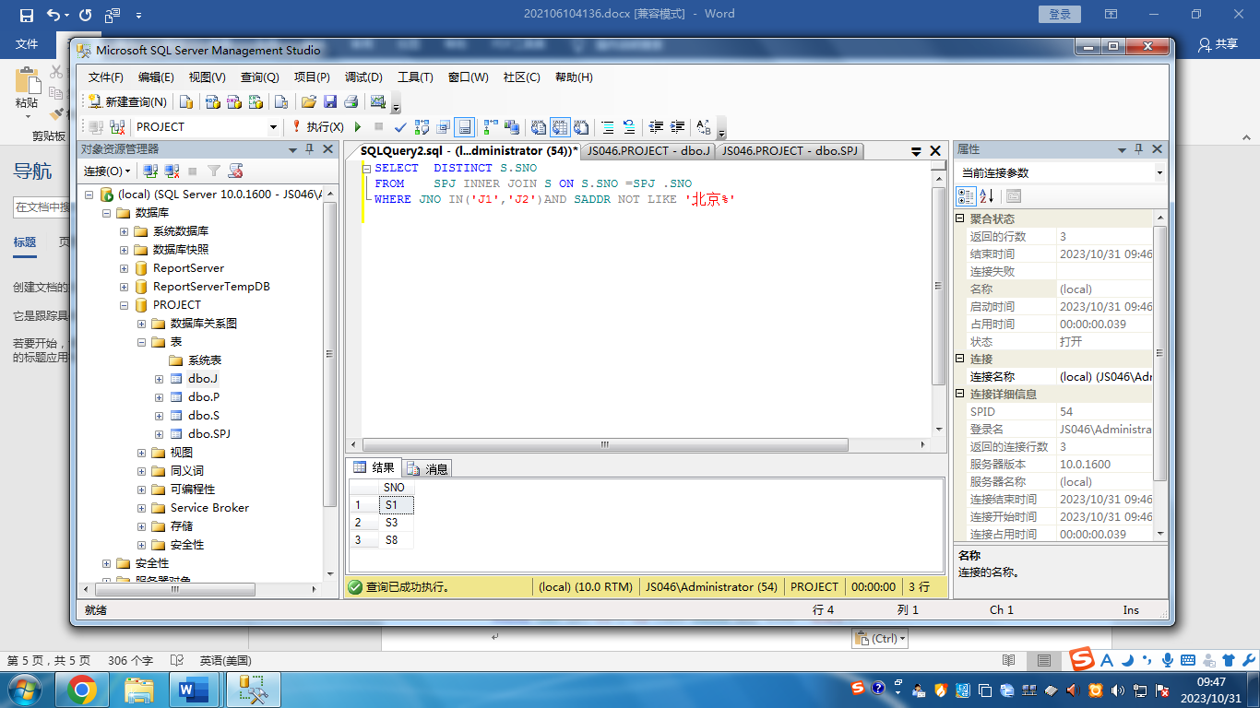
（6）查询南京的供应商提供给上海的任一工程的零件的编号。假设供应商的地址都以城市名开头。
SELECT DISTINCT PNO
FROM S,J,SPJ
WHERE S.SNO=SPJ .SNO AND J.JNO=SPJ.JNO AND SADDR LIKE '南京%' AND JCITY='上海'
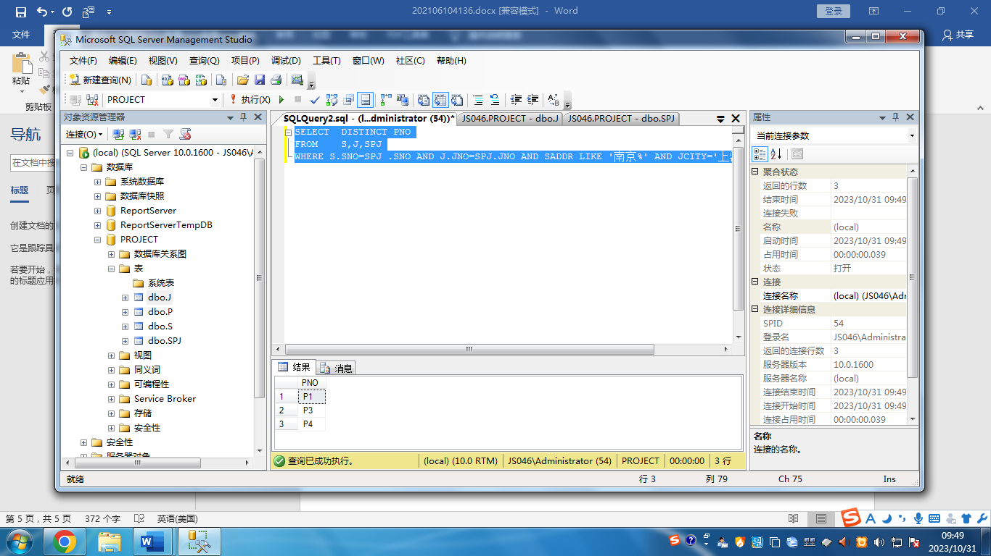
（7）查询每种颜色的零件的种类。
SELECT COLOR PNAME
FROM P
group by P.COLOR
order by PNAME

（8）查询每个工程项目使用每种零件的数量（只统计数量超过80的工程），列出工程项目编号、零件编号和数量。
SELECT DISTINCT PNO,JNO,QTY
FROM SPJ
WHERE QTY>80
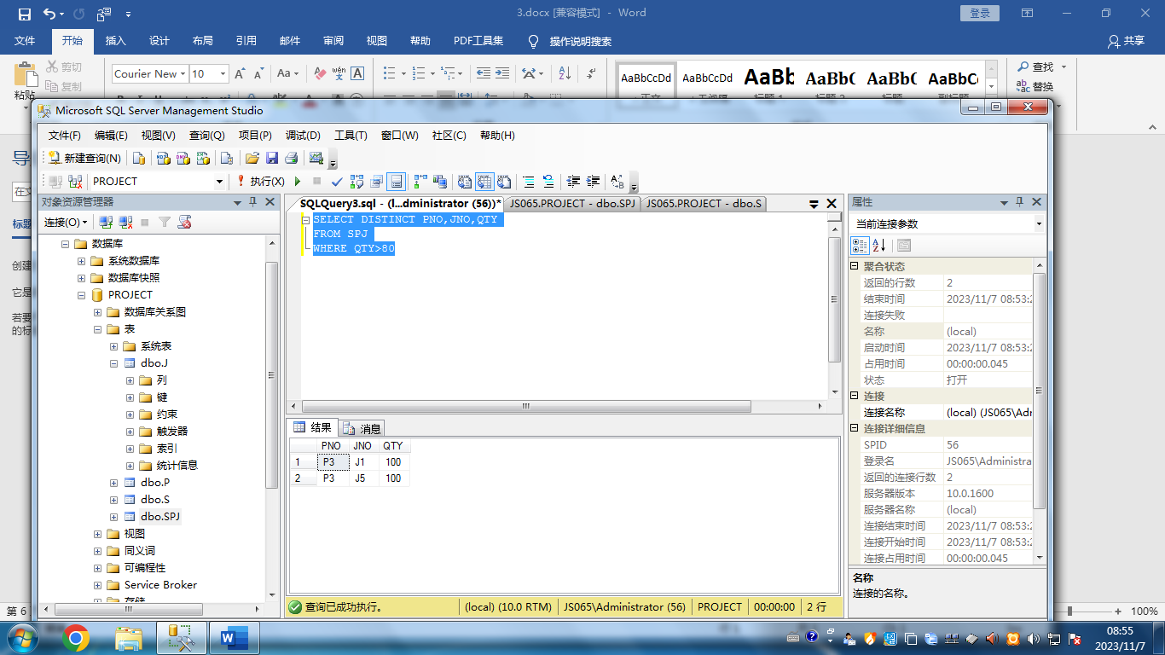
（9）查询每个供应商供应的零件的种类和总数量
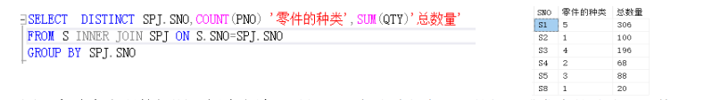。
（10）查询每个工程项目使用零件的总数量及总价，列出工程编号、总数量、总价。
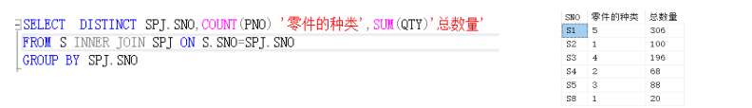
（11）查询每个城市的工程项目的数量，结果按工程数量降序排列。
